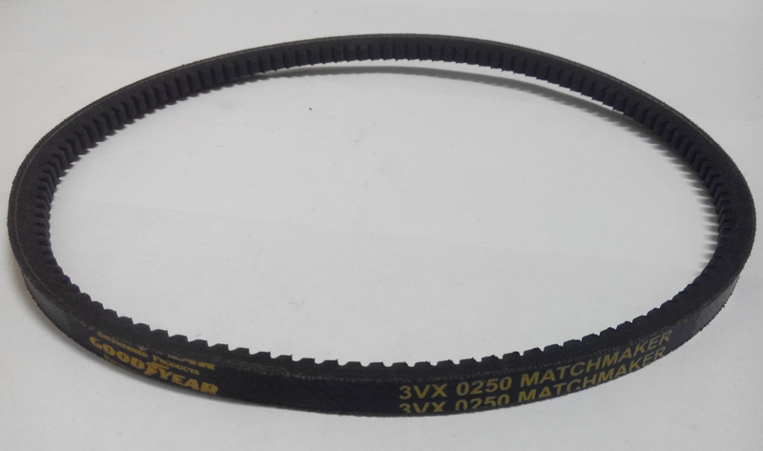

Код из 1С | Артикул | Наименование/ Бренд/  Поставщик | Габариты  Д*Ш*В,  мм | Масса,  гр | Материал | Место установки/  Назначение
F0029142 | 0000603321A | Ремень привод. трап. зубчатый 3VX 250 9,5X8 SV.E=635 | W=9,7  H=8  L=630 | 100 | Полиуретан | Форматно-раскроечный станок Formula S30
 |  | SCM

